Отец был настоящим патриотом своей Родины.
Юлиус Фучик― австро-венгерский композитор, дирижёр и музыкант чешского происхождения писал: « Об одном прошу тех, кто переживёт это время, не забудьте! Терпеливо собирайте свидетельства о тех, кто пал за себя и за вас».
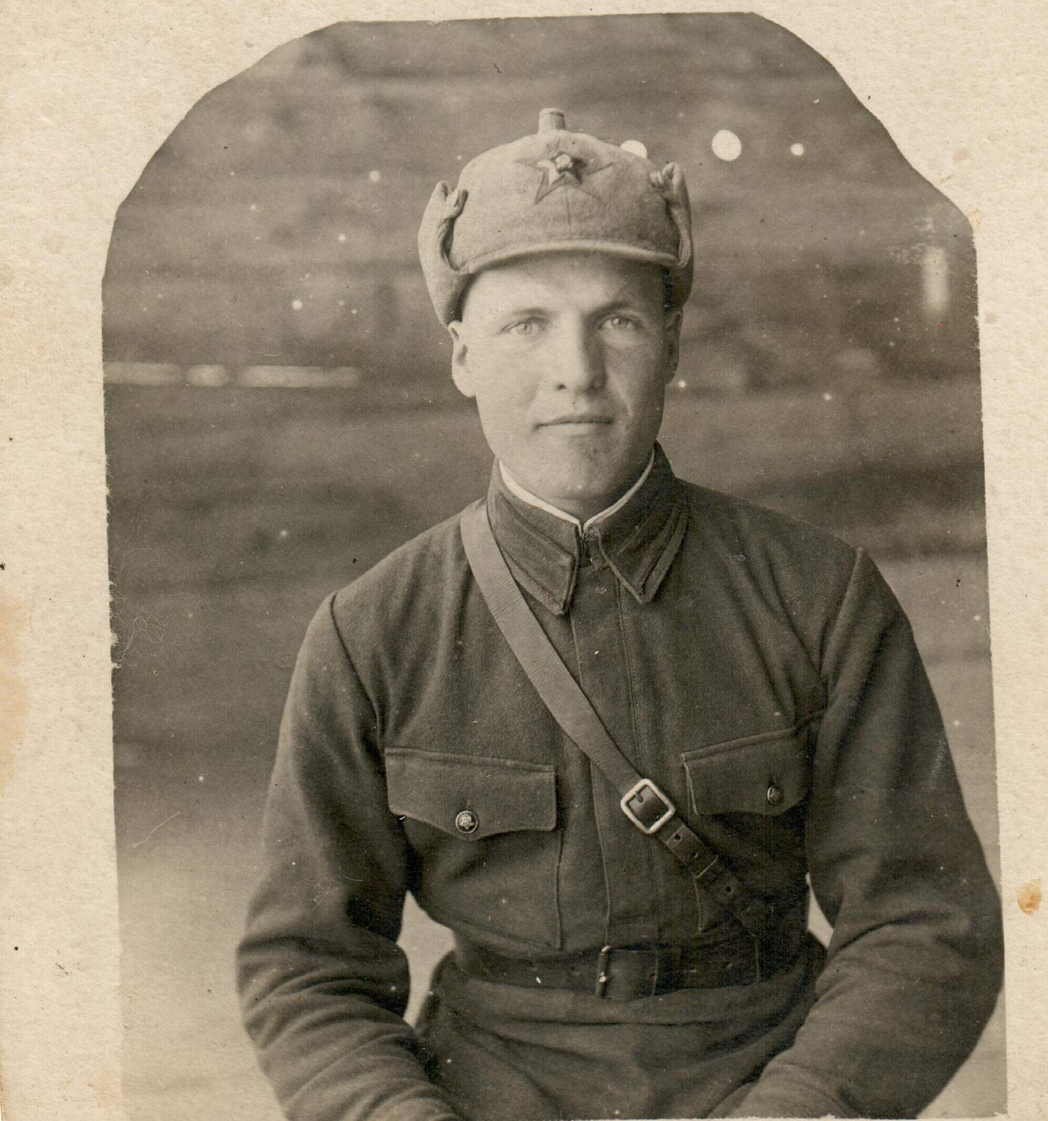
Фёдор Кузьмич Яковлев на службе в армии - 1938 год.
На протяжении пяти лет работы музея кропотливо собирается материал об участниках Великой Отечественной войны. 9 мая 2024 наша страна будет отмечать 79 годовщину победы в Великой Отечественной войне, будем чтить память защитников нашей страны от фашистских захватчиков в 1941-1945гг..
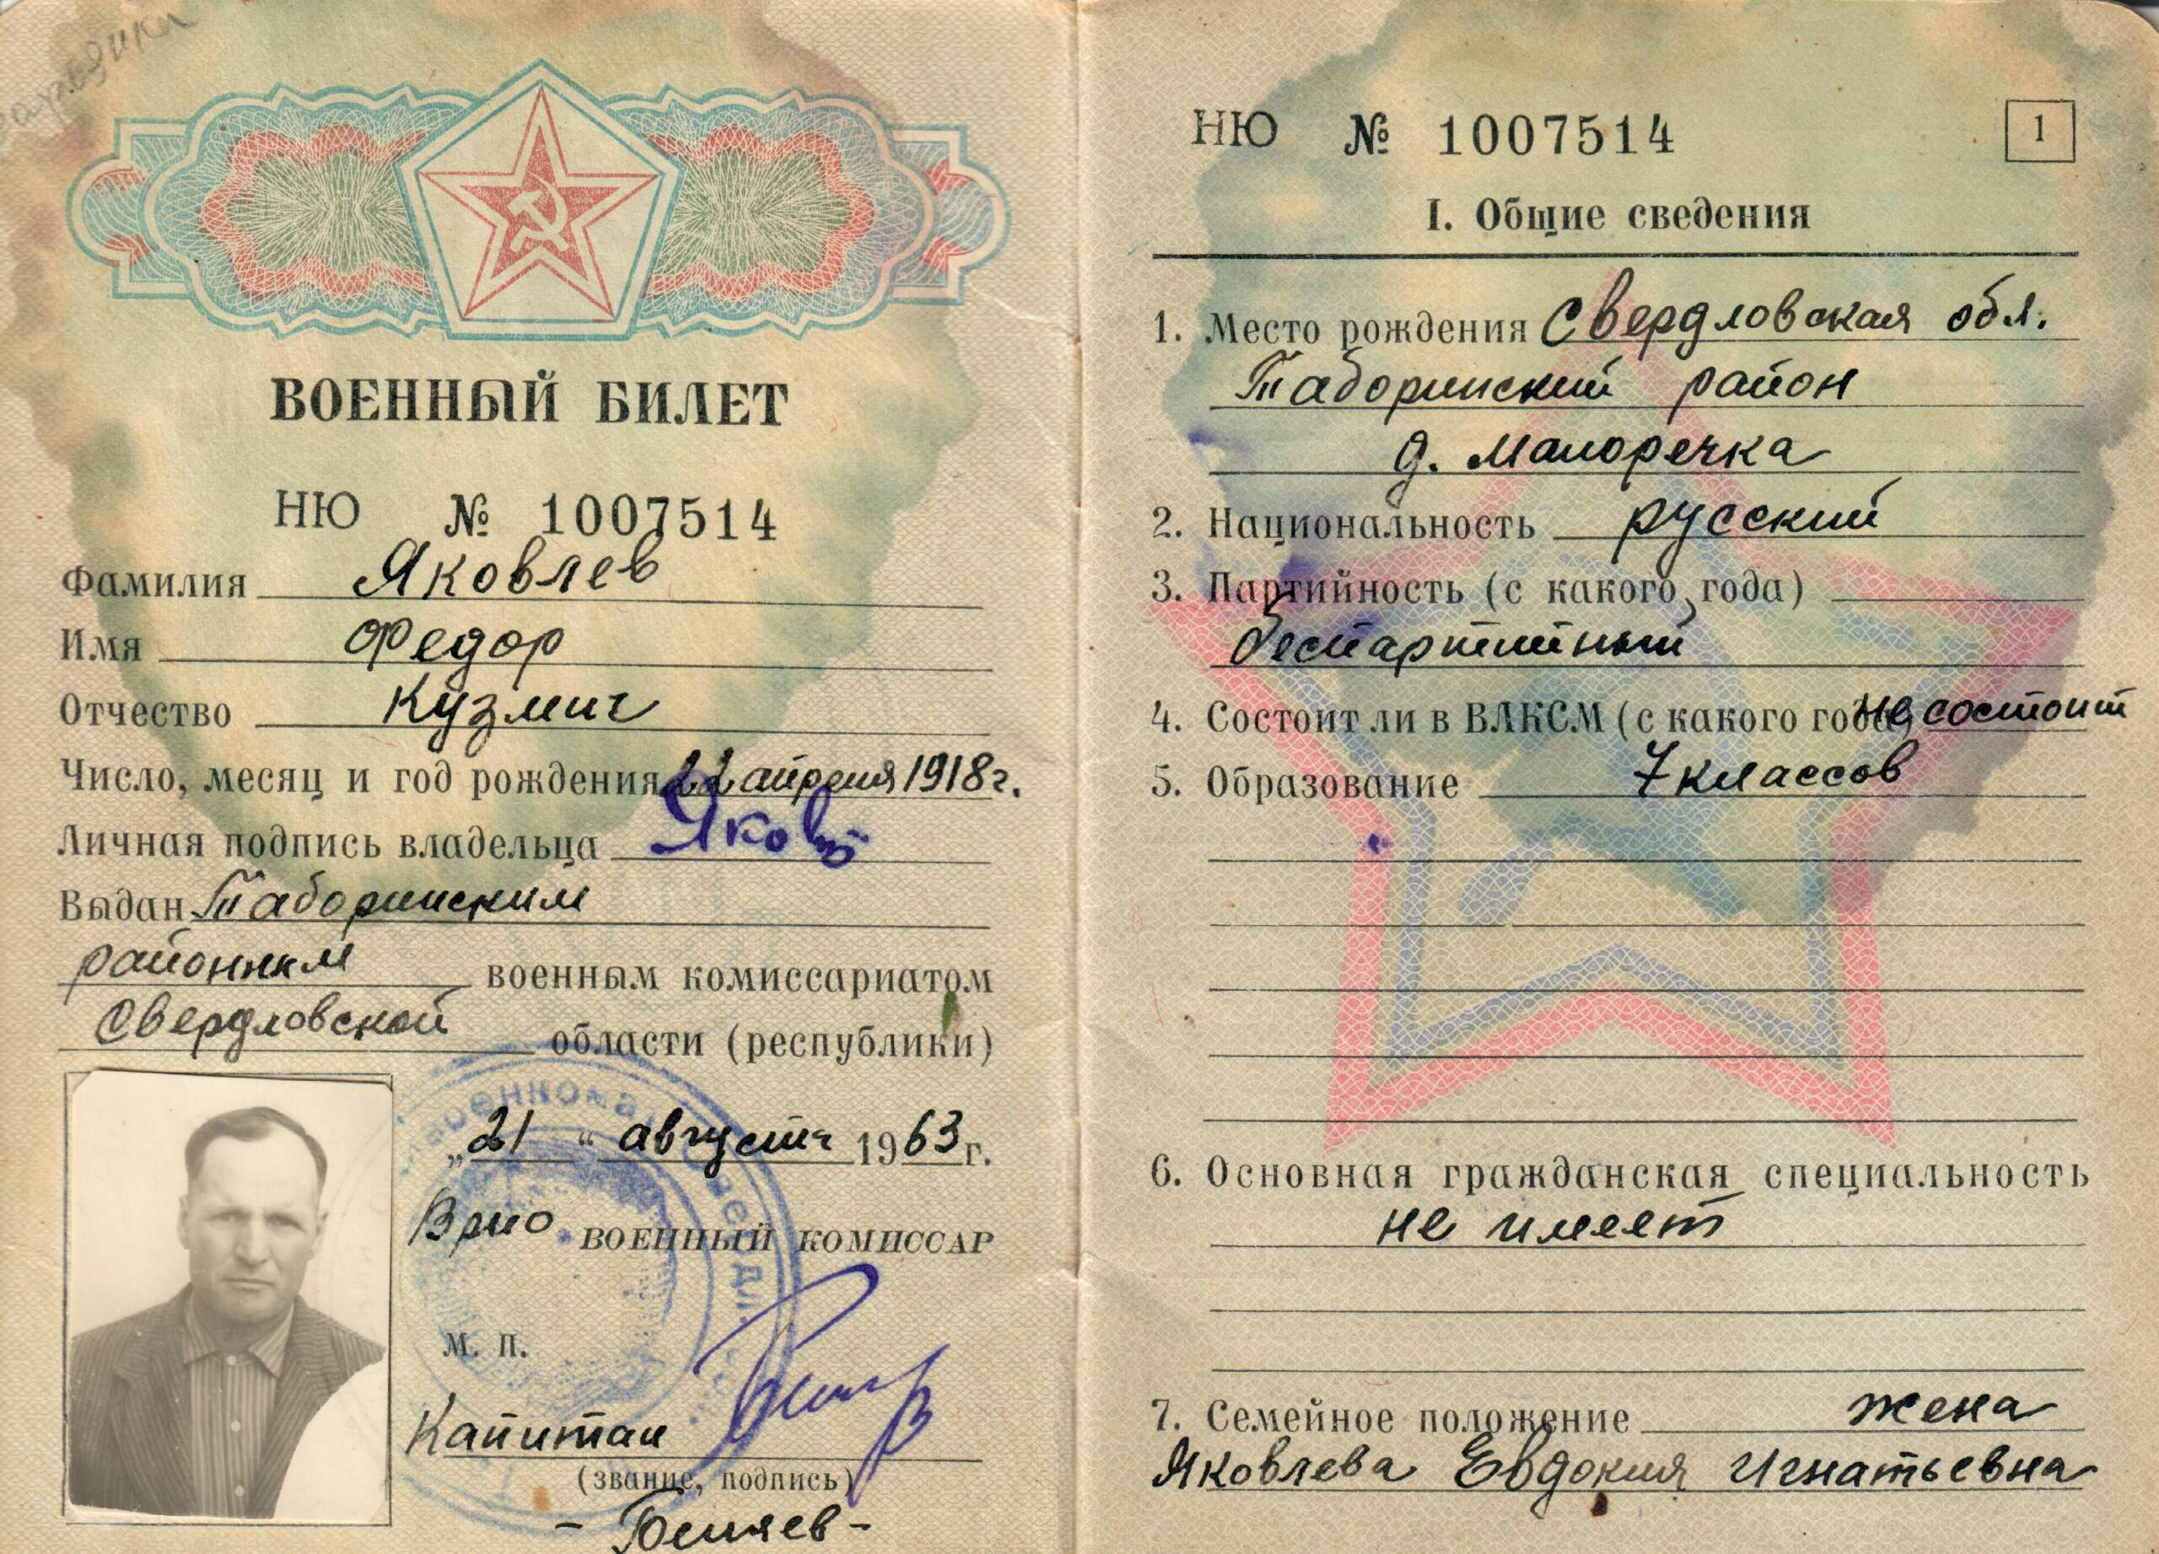
В преддверии этой даты я пишу о Фёдоре Кузьмиче Яковлеве, участнике Великой Отечественной войны и его семье. В семье его сына Виктора Фёдоровича Яковлева сохранился военный билет отца за № 1007514. Этот документ является подтверждением боевого пути рядового Фёдора Кузьмича Яковлева, родившегося 22 апреля 1918 года в деревне Малоречка Таборинского района Свердловской области. Беспартийный, имеющий образование - 7 классов. На момент призыва на службу в армию гражданской специальности не имел. Семейное положение - жена Яковлева Евдокия Игнатьевна» - (информация с 1-й страницы военного билета).
Но уже 28 сентября 1938 года он в звании сержанта назначен на должность помощника командира взвода — (запись в красноармейской книжке на странице 4).
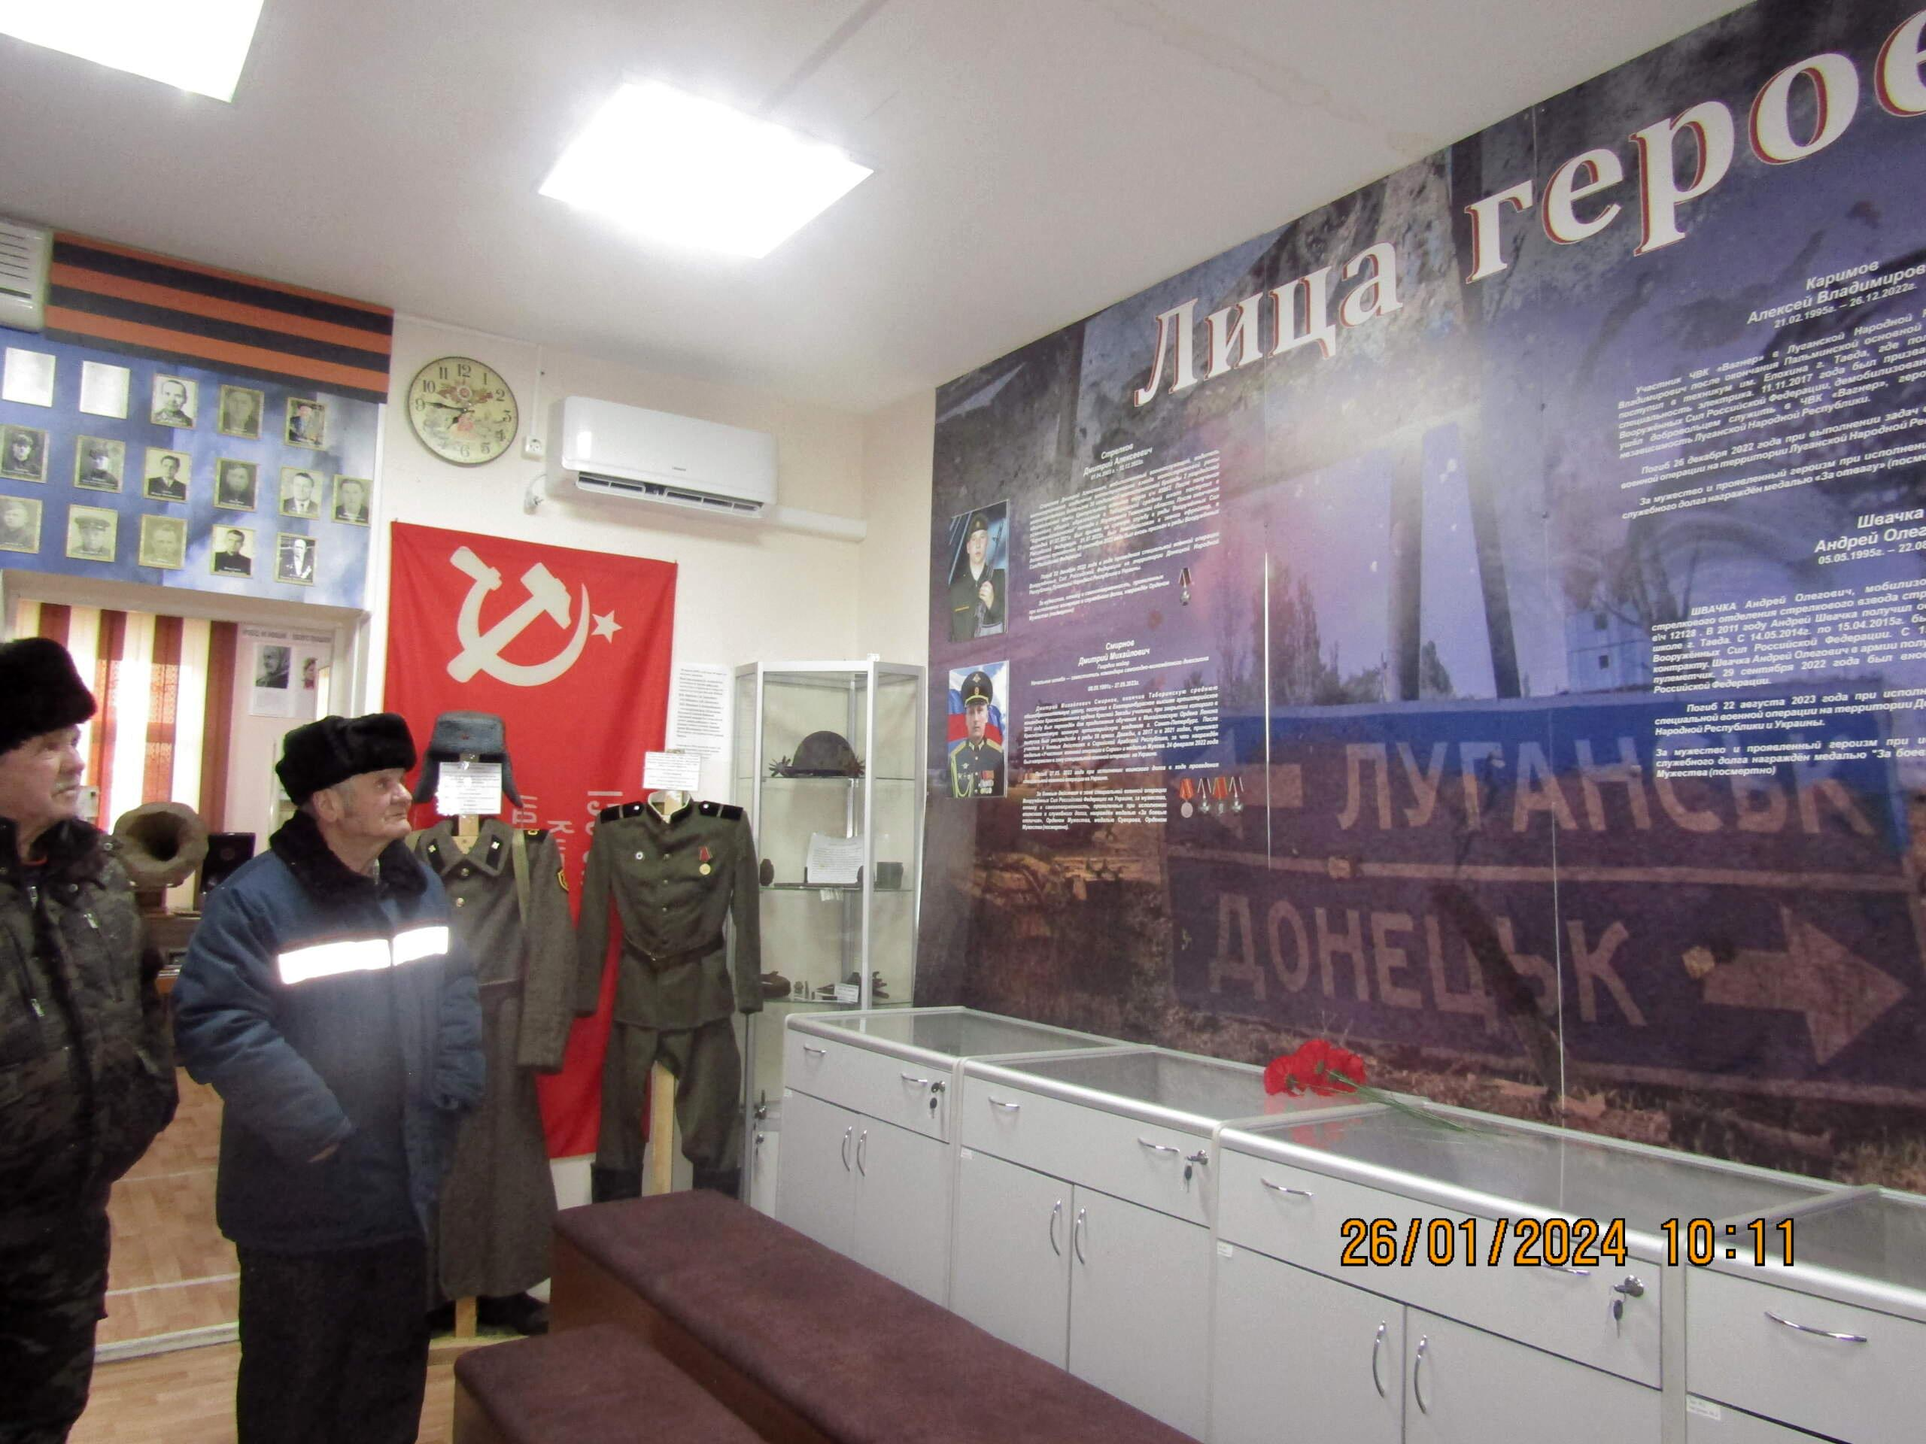
Братья Яковлевы Владимир и Виктор.
По моей просьбе в музей пришли два его сына — Владимир и Виктор Яковлевы. Прошу их рассказать об отце и его семье: «Когда мама с папой поженились, они жили в семье деда в Малоречке в большом пятистенном доме, построенном моим дедом — Кузьмой Макаровичем Яковлевым», - рассказал Виктор Фёдорович о родителях.

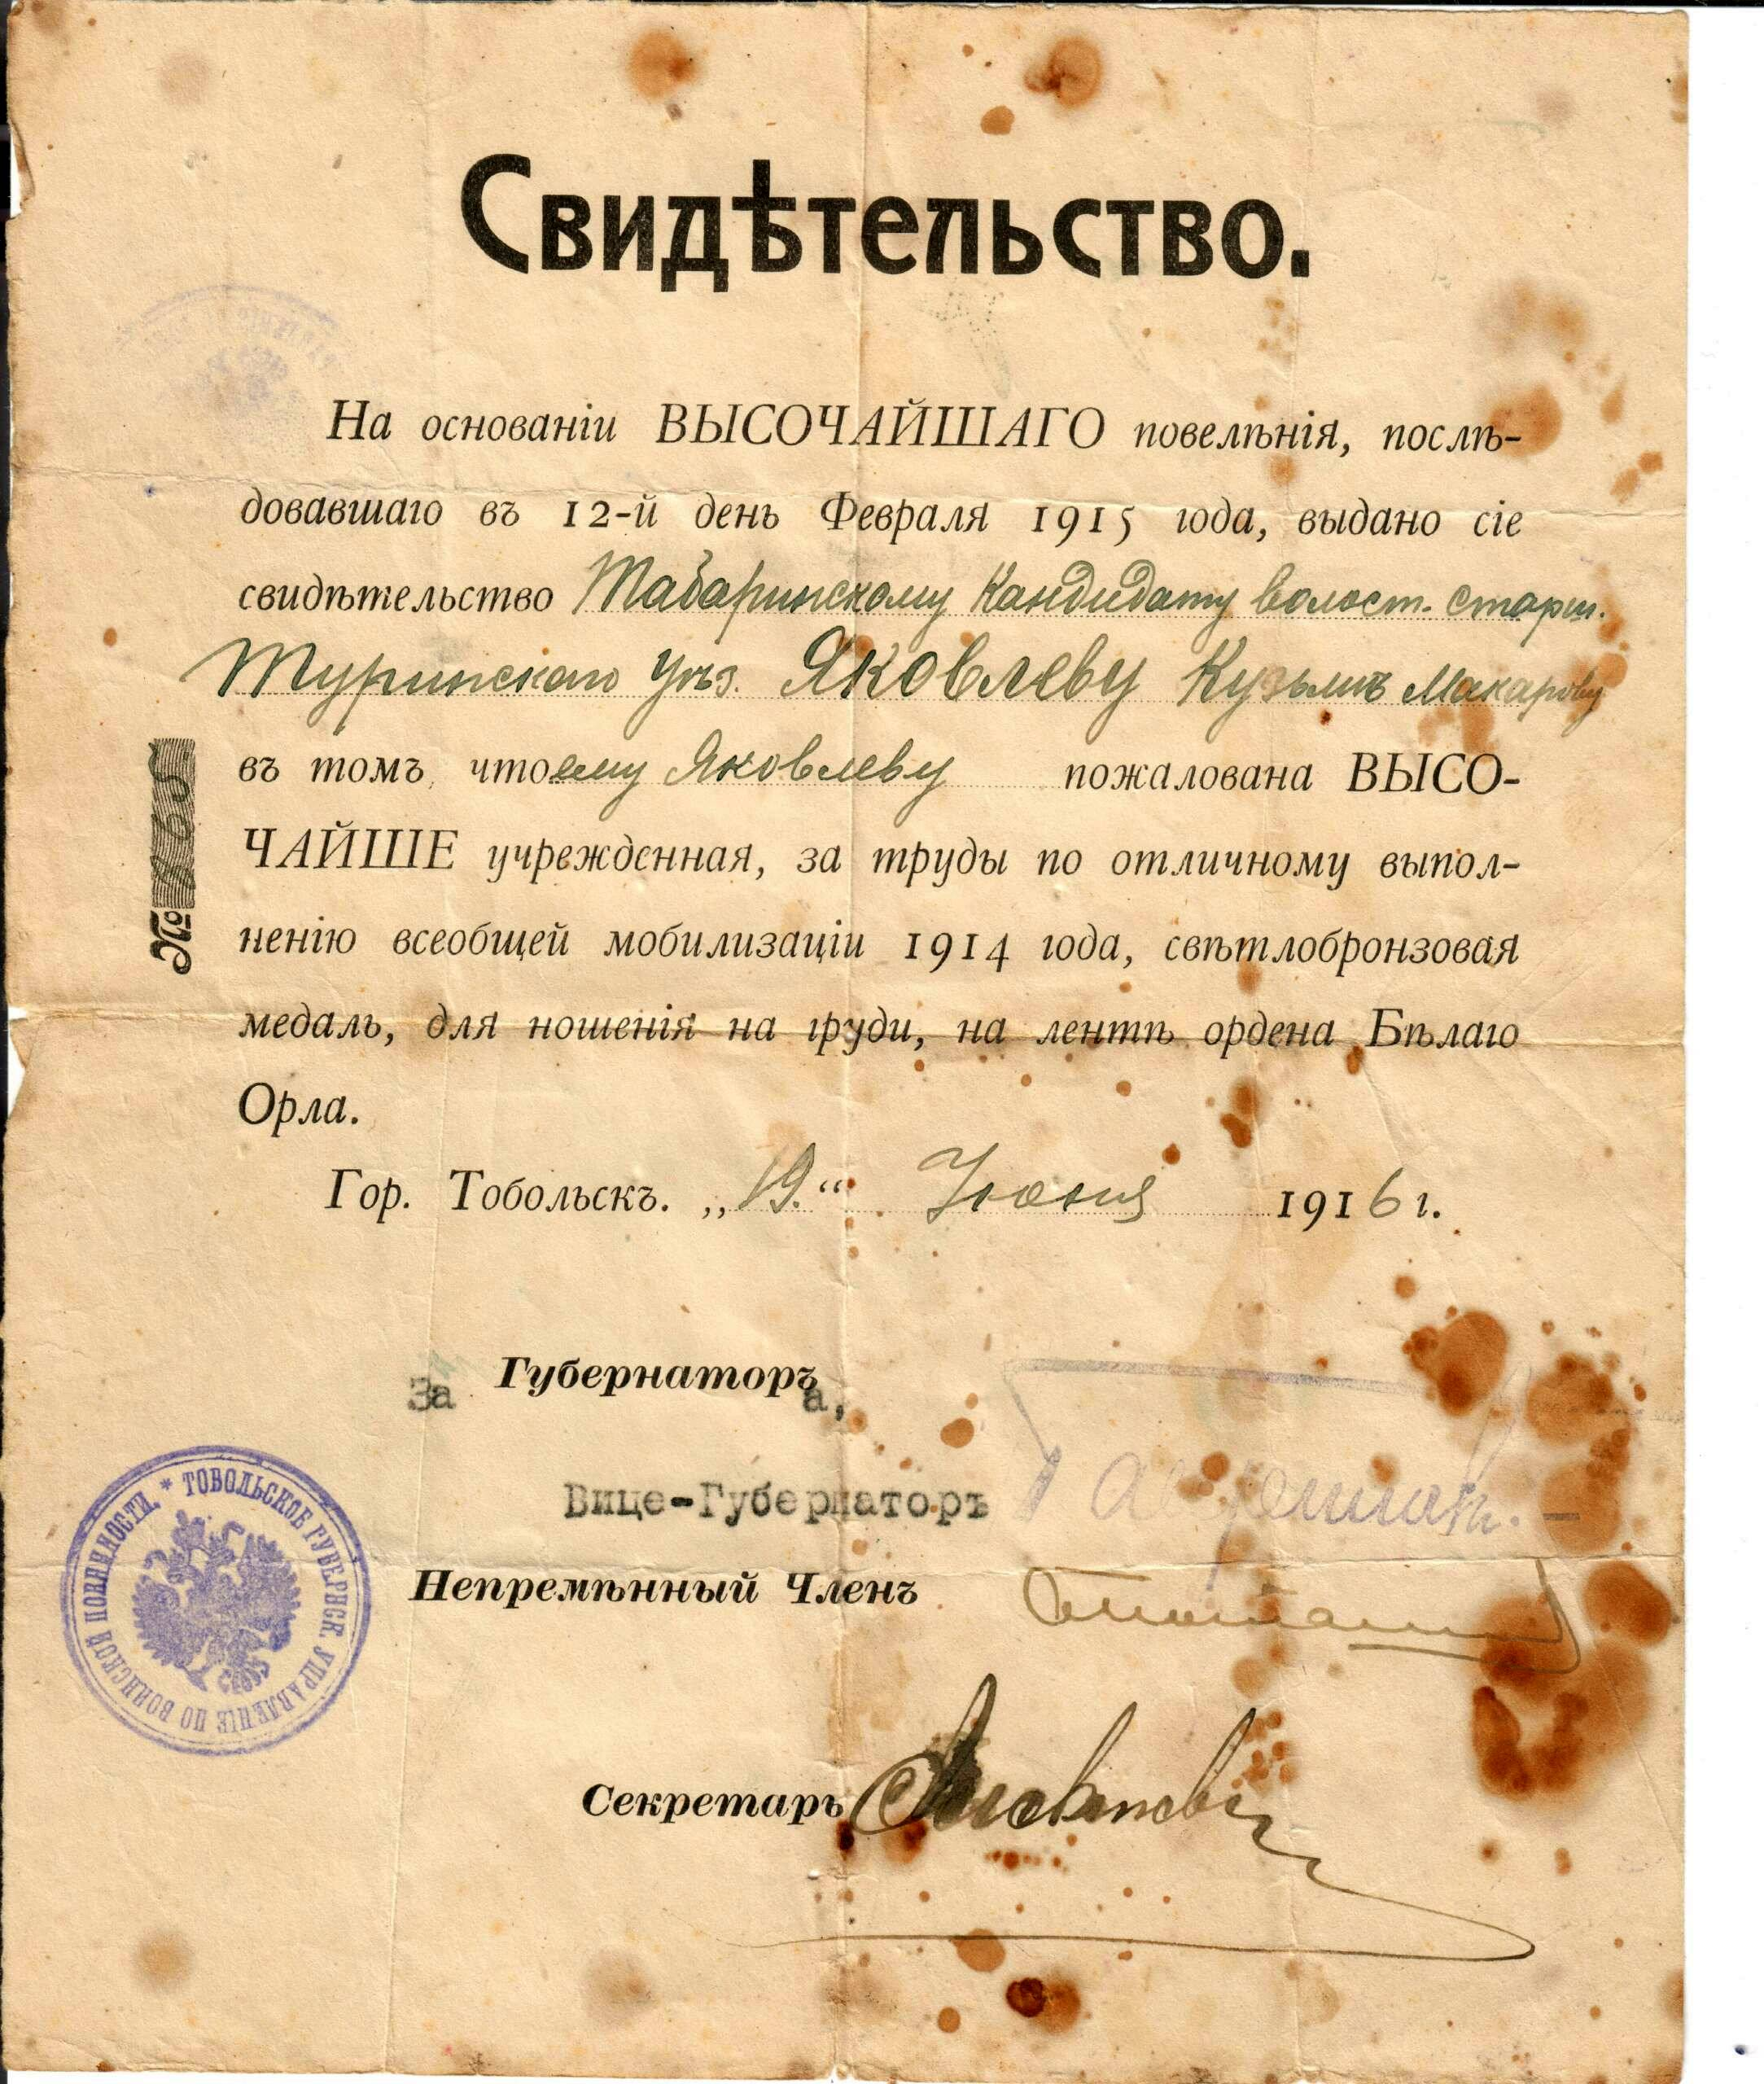
Он сохранил память о своём дедушке: свидетельство о награждении деда светлобронзовой медалью для ношения на груди, за труды по отличному выполнению всеобщей мобилизации 1914 года.
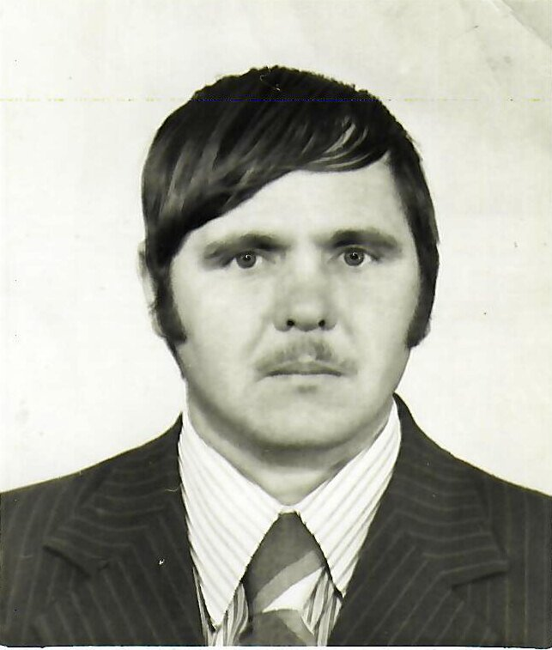
Владимир Яковлев в юности.
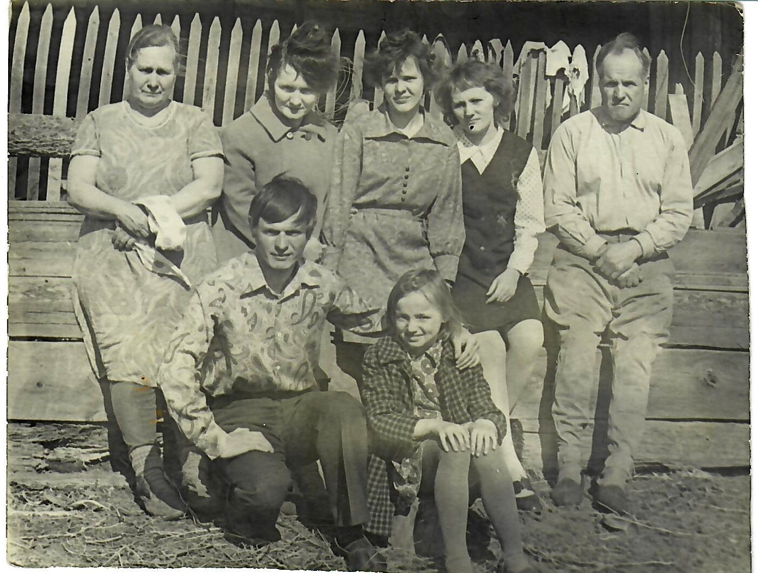
Семья Яковлевых: взрослые дети (слева) Валентина, Татьяна, Виктор и внучки.
Виктор Фёдорович продолжил рассказ: «Отца призвали в армию в 1938 году, мама перебралась жить к родителям в соседнюю деревню Шишино, там родилась 1-я дочь моих родителей - Валя, моя старшая сестра».
Информация из военного билета страница 8: военную присягу Фёдор Кузьмич принял 7 ноября 1938 года при 163 кавалерийском полку 8-й Дальневосточной Краснознамённой кавалерийской дивизии в звании рядового.
Страница 7 военного билета: в Великой Отечественной войне с февраля 1942г. по январь 1943г. в составе 163 кавалерийского полка — кавалеристом.
Обращаюсь к своему собеседнику:
- Отец воевал кавалеристом?
- Нет, с Дальнего Востока их перебросили на фронт в вагонах без лошадей.
- Он рассказывал о войне?
- Почти ничего, вот был такой случай: «Деревню очистили от немцев, а там склад с продуктами. Только успели бочку с топлёным маслом выкатить, тут налетели наши самолёты, сводку ещё не передали, что деревня освобождена нашими, разбомбили склад, так и пропала продукция».
- Где воевал Фёдор Кузьмич?
- Говорил, что Острогожск овобождали.
Задаюсь вопросом: где же этот город, там воевал наш земляк Фёдор Кузьмич Яковлев? Выхожу в интернет. И вот он материал «Освобождение города Острогожска от немецко-фашистских захватчиков», - автор Наталья Антонова, статья написана на основе воспоминаний очевидцев того страшного времени.
Выдержки из статьи: «Это случилось 5 июля 1942 года в 9 часов 30 минут. Острогожск бомбили 3 самолёта. Все, кто был на речке, бросились врассыпную бежать от ужаса кто куда, прятаться от бомбёжки.Но бежавшие домой ребята уже видели лежащих на берегу убитых женщин, детей, выбежавших из реки, перевёрнутую и разбитую бочку из-под воды, рядом с нею бездыханную лошадь. 6 июля в город вошли немецкие танки».
В этой статье описаны жуткие факты расправы над мирными жителями
г. Острогожска: «228 дней и ночей город жил в страхе. За малейшее нарушение приказов фашистов — расстрел. Жителей выгоняли из их домов.Не щадили ни стариков, ни детей. Острогожцы жили в погребах и землянках. На площади были установлены виселицы. Коммунистов, комсомольцев, жителей, подозреваемых в связи с партизанами, вешали прилюдно, сгоняя перед этим детей и взрослых на площадь».
«13 января 1943 года берега Дона потряс оружейный гром, началась мощная артподготовка, выведшая из строя значительную часть живой силы и боевой техники противника, надломившая моральный дух вражеских солдат».
14 января 1943г. в этих боях тяжёлое ранение в ногу получил наш земляк Фёдор Кузьмич Яковлев. Его воспоминание об этом: «Во время боя убило командира, меня ранило, санитара, шедшего на помощь убило, второго тоже настигла пуля врага, я раненый зарылся в
снег - это и спасло от гибели».
«20 января город был очищен от оккупантов и над городом взвилось знамя победы».
Страница 9 военного билета: 14 января 1943г. тяжело ранен осколком мины в левую ногу. С января 1943г. по сентябрь находился в эвакогоспитале на излечении. 10 сентября 1943 г. на основании тяжёлого ранения был уволен в запас.
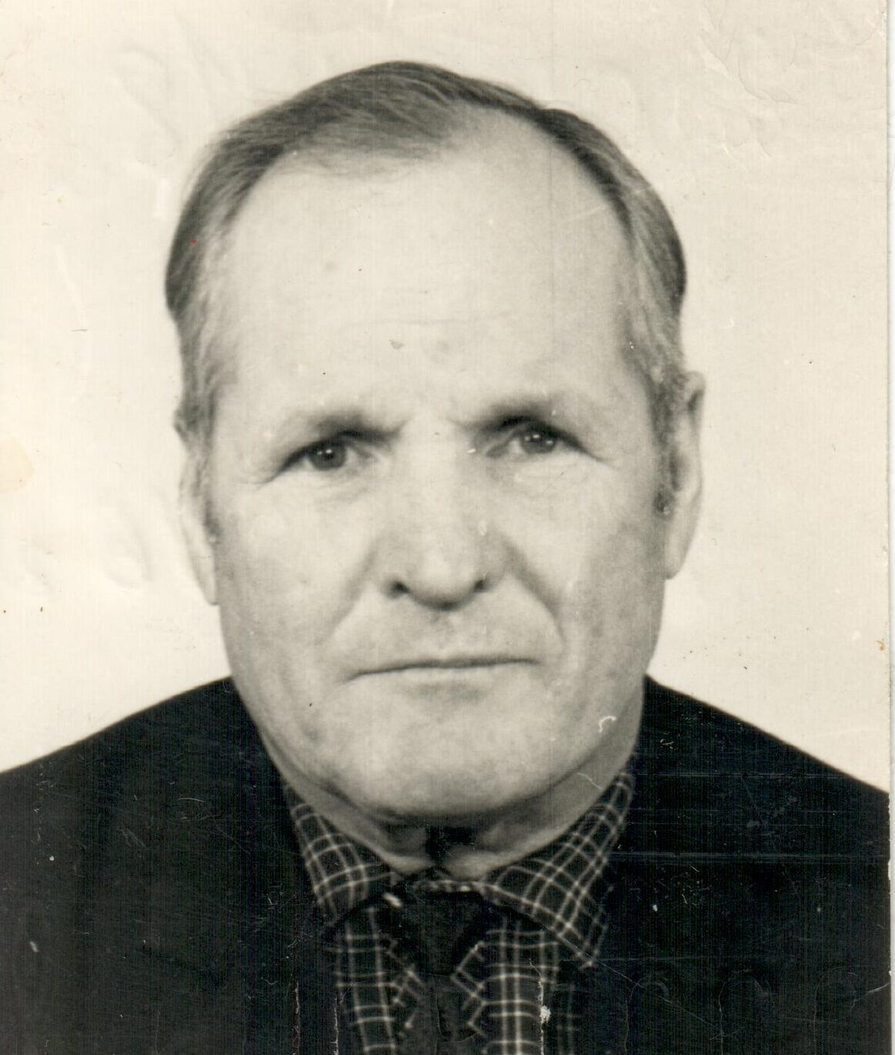
Фёдор Кузьмич Яковлев воевал недолго, но за храбрость, стойкость и мужество, проявленные в борьбе с фашистами, награждён боевыми наградами:
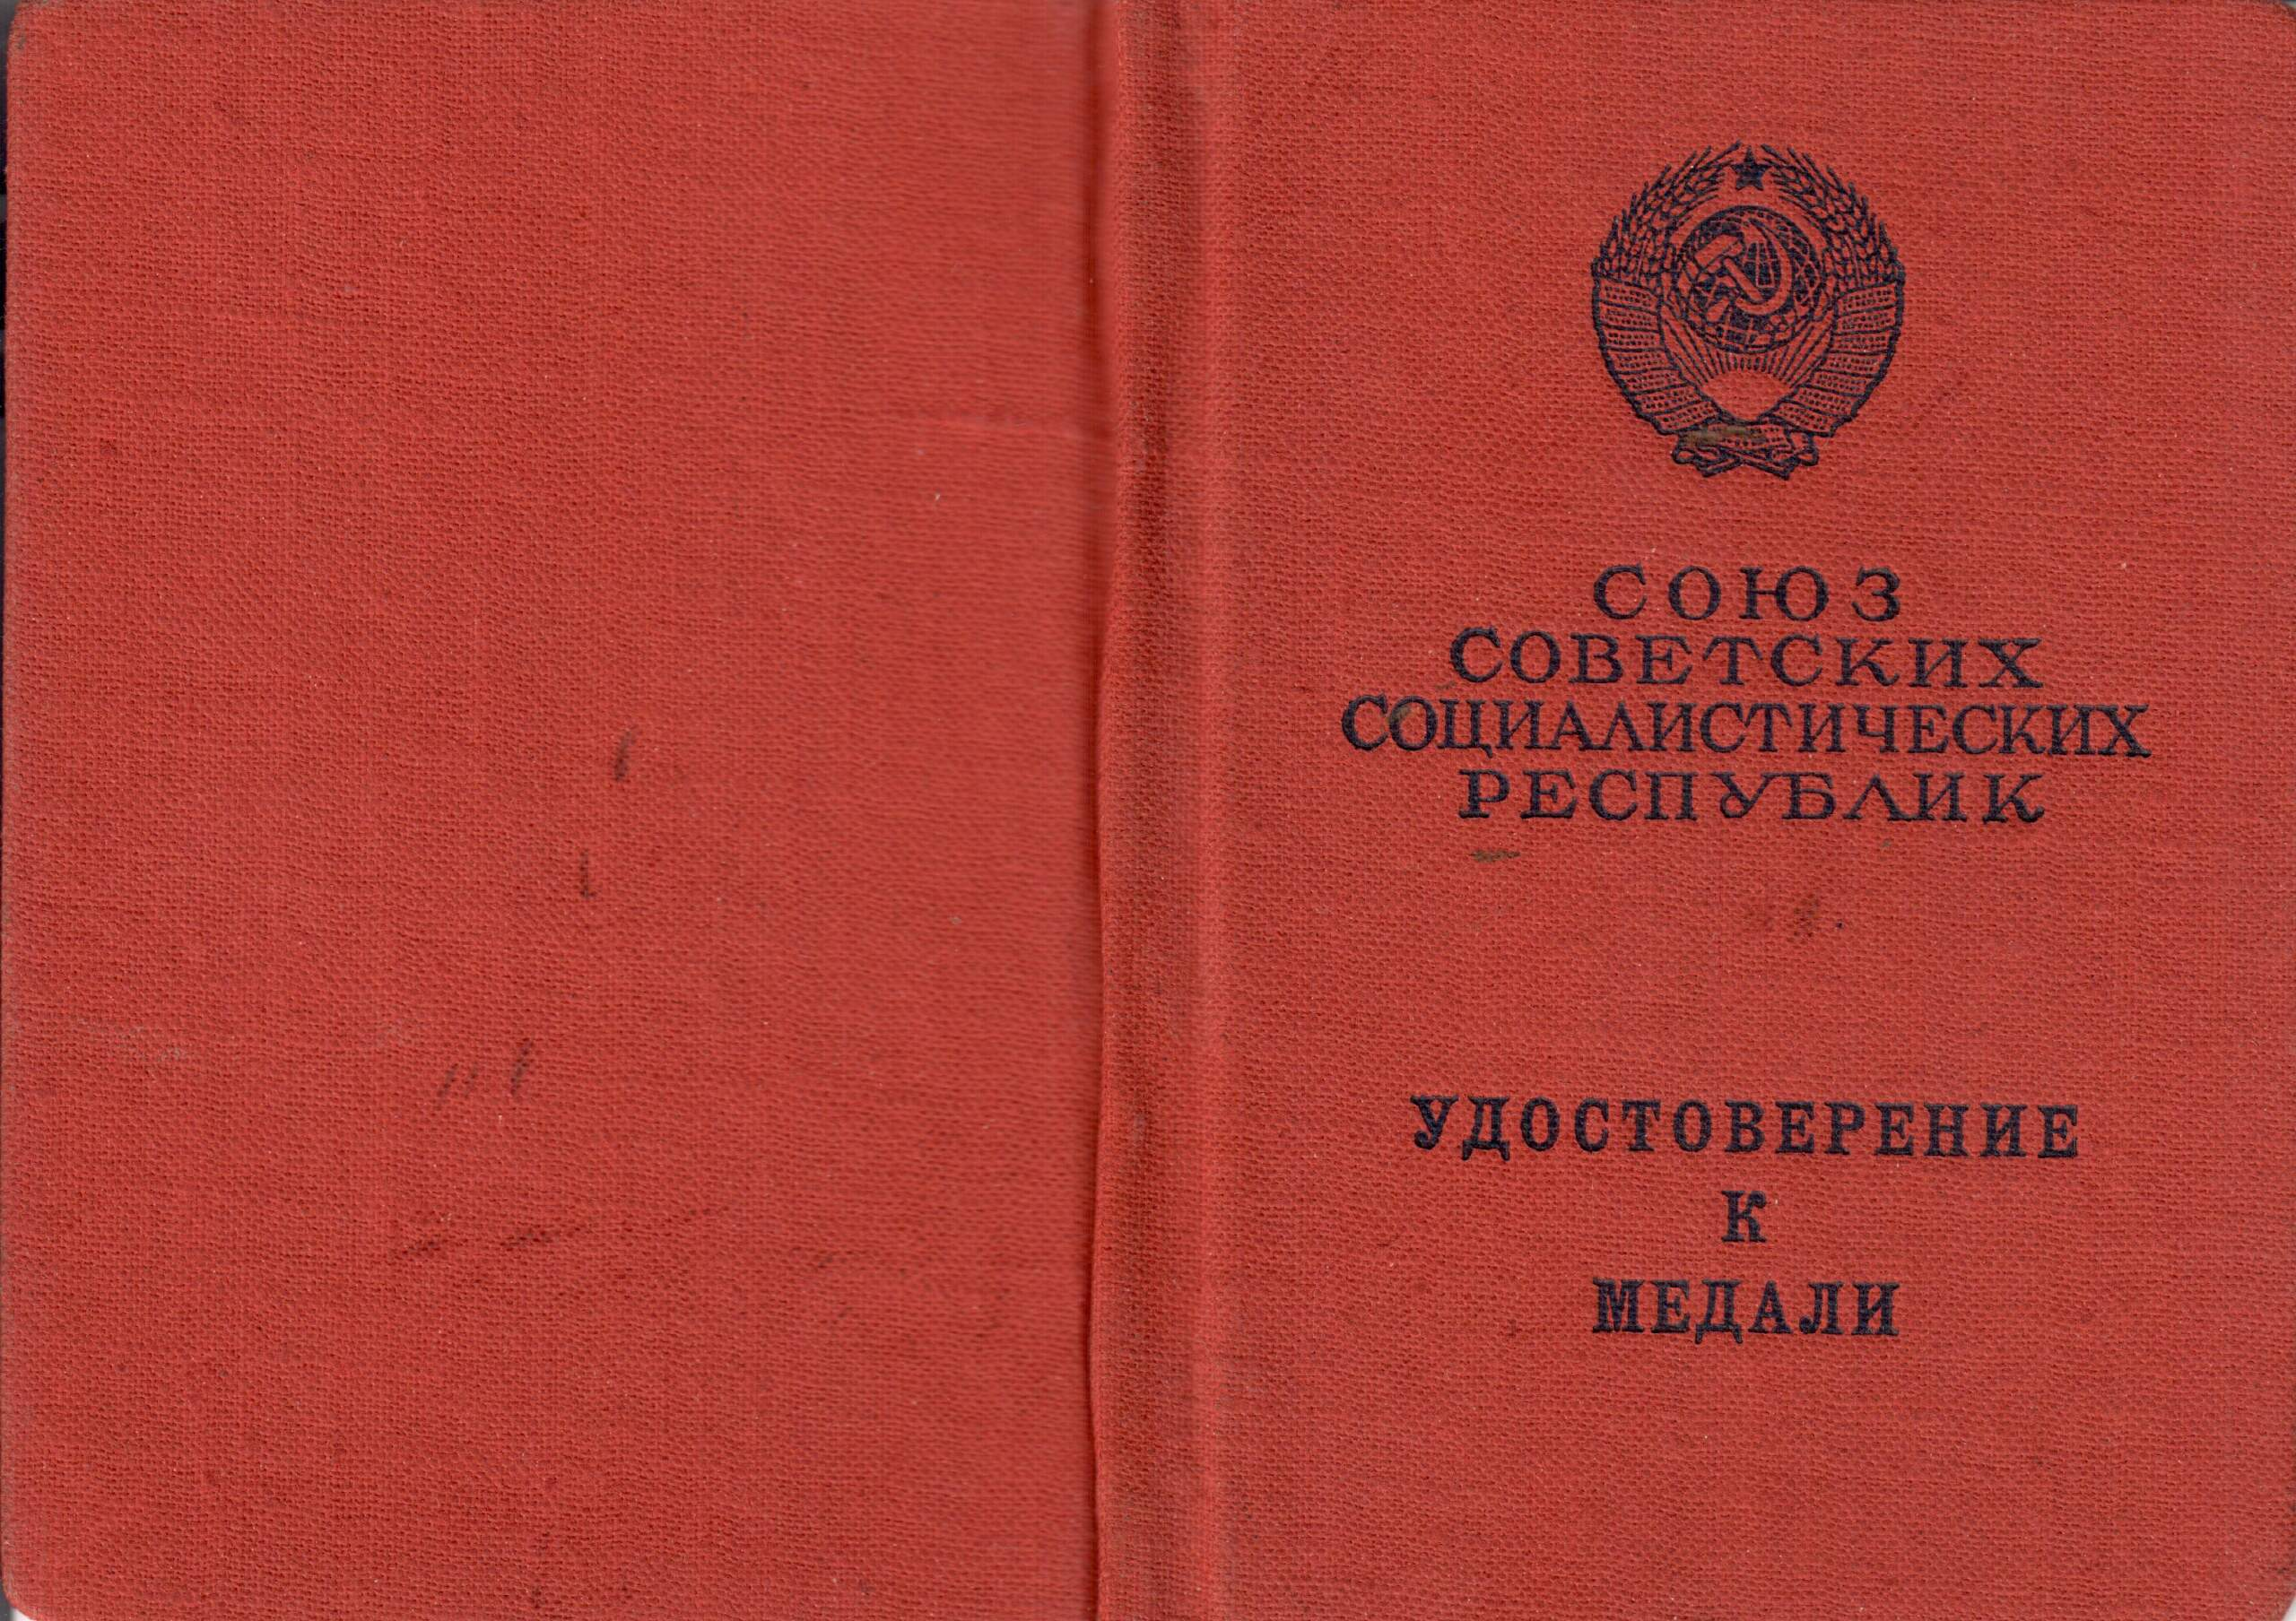
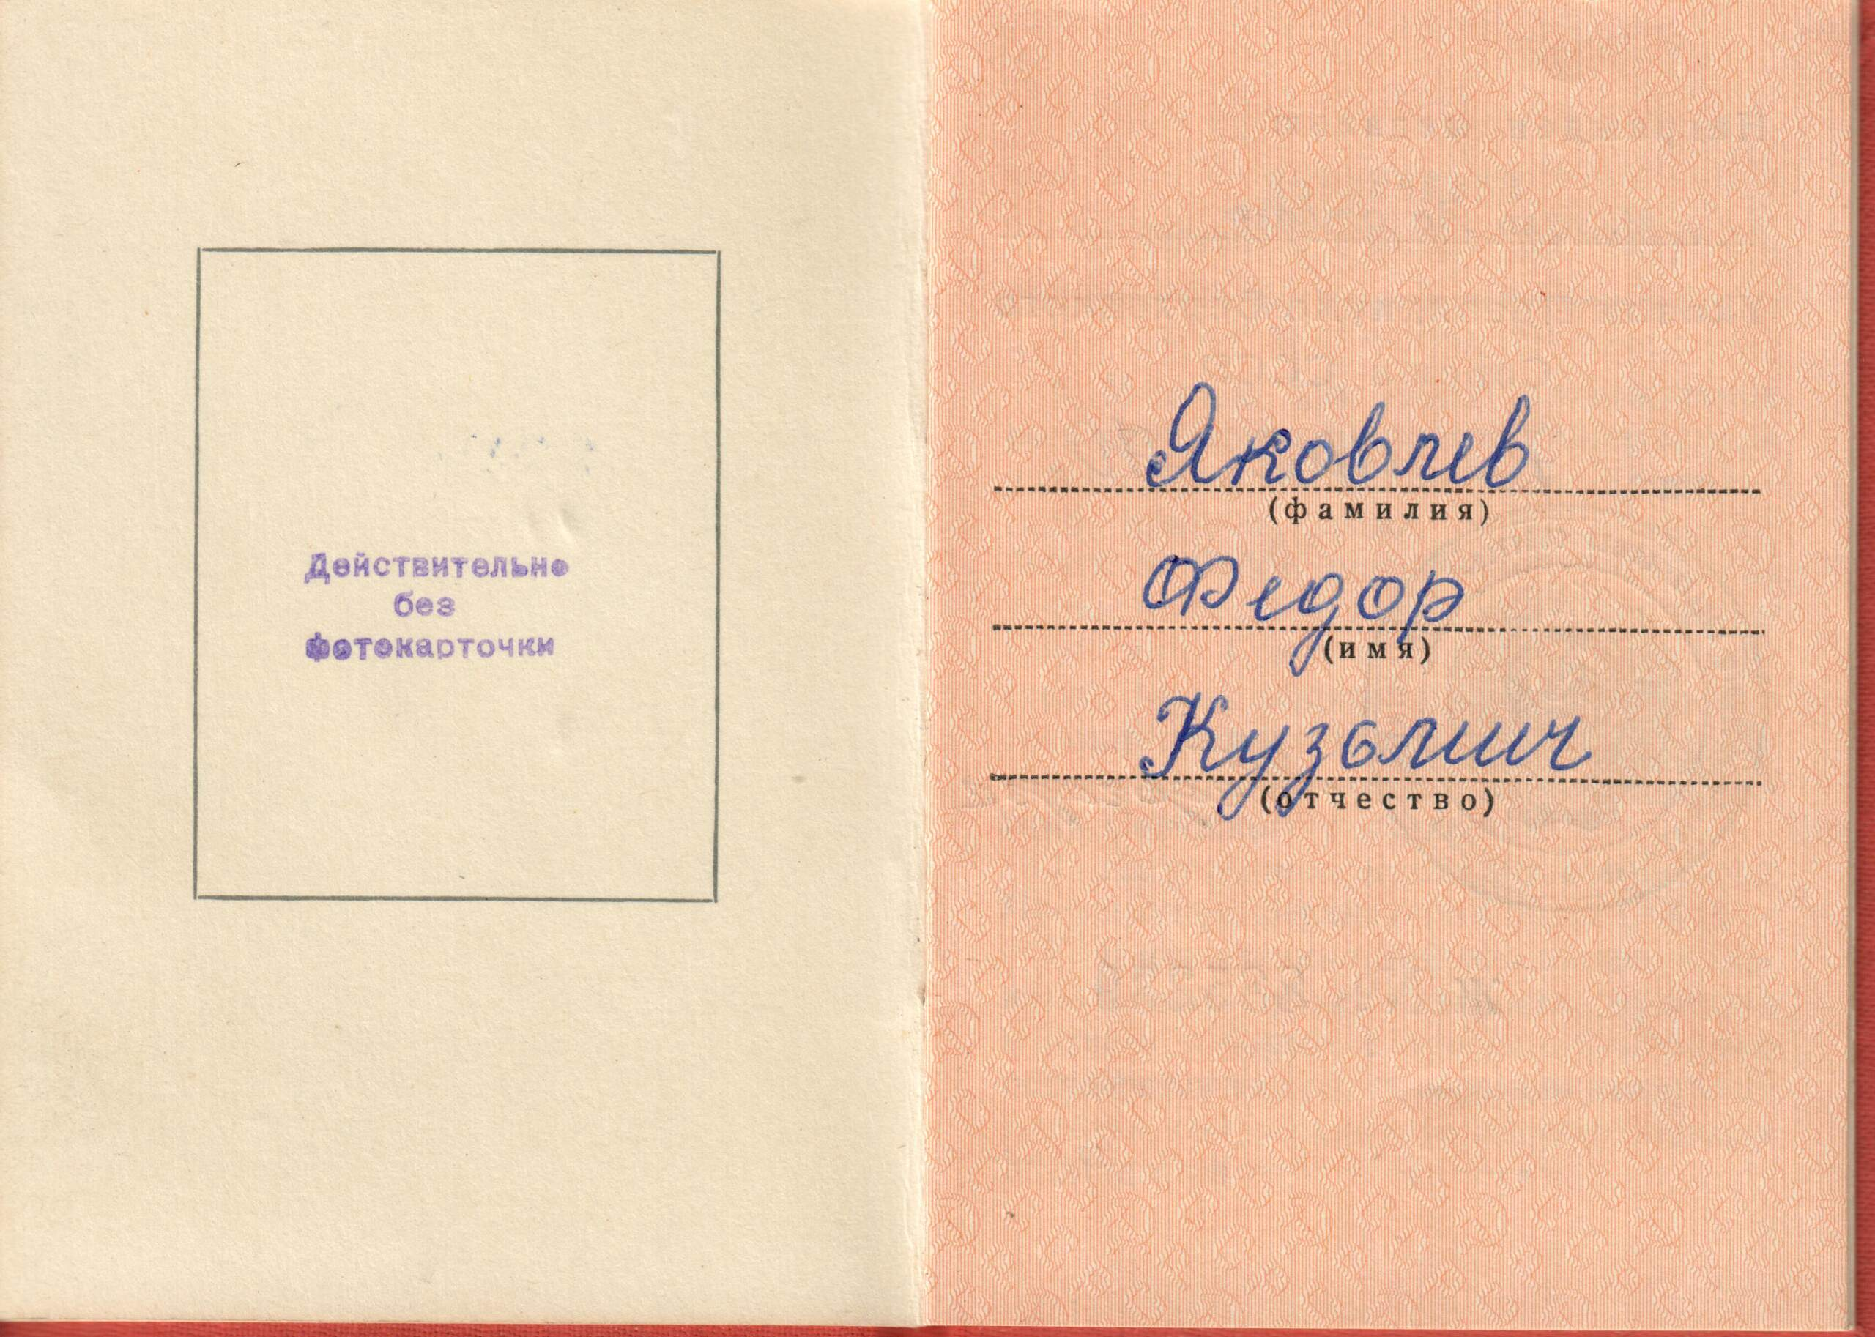
медали «За отвагу», «За Победу над Германией».
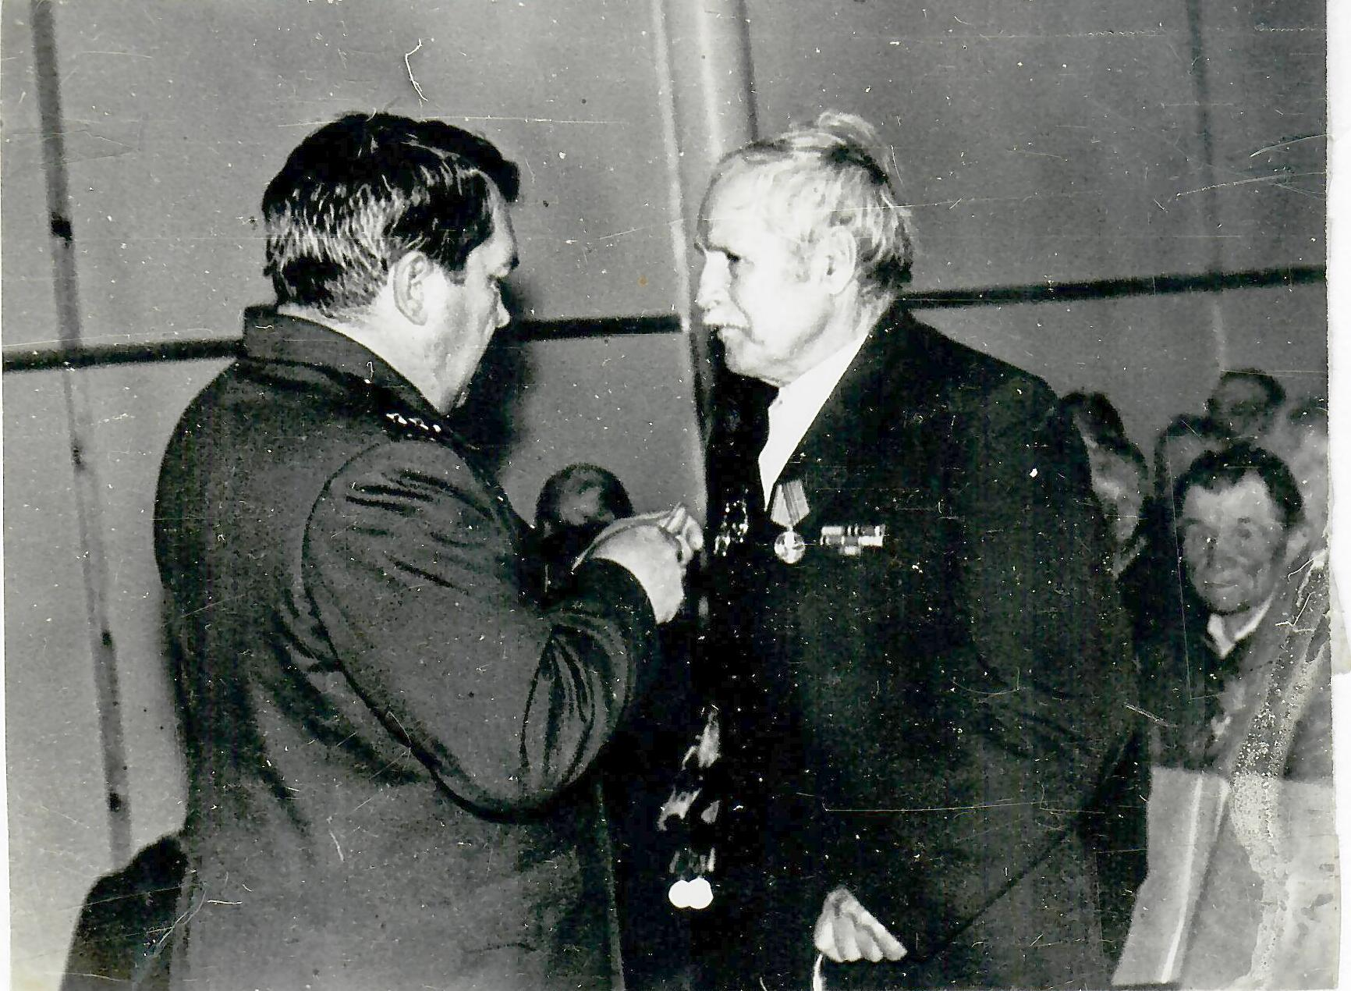
Военком вручает орден в 1985 году.
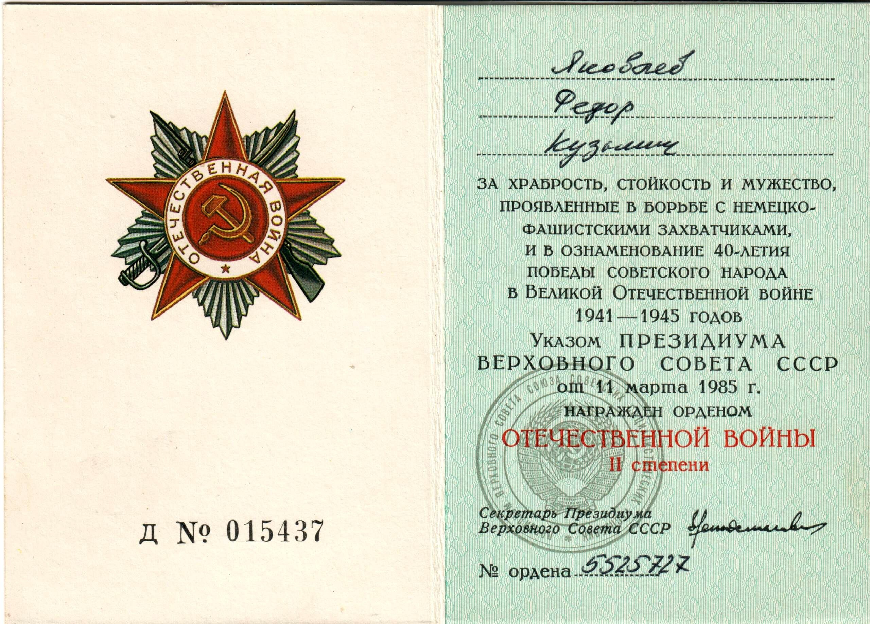
В 1985 году был награждён орденом Отечественной войны 2 степени.
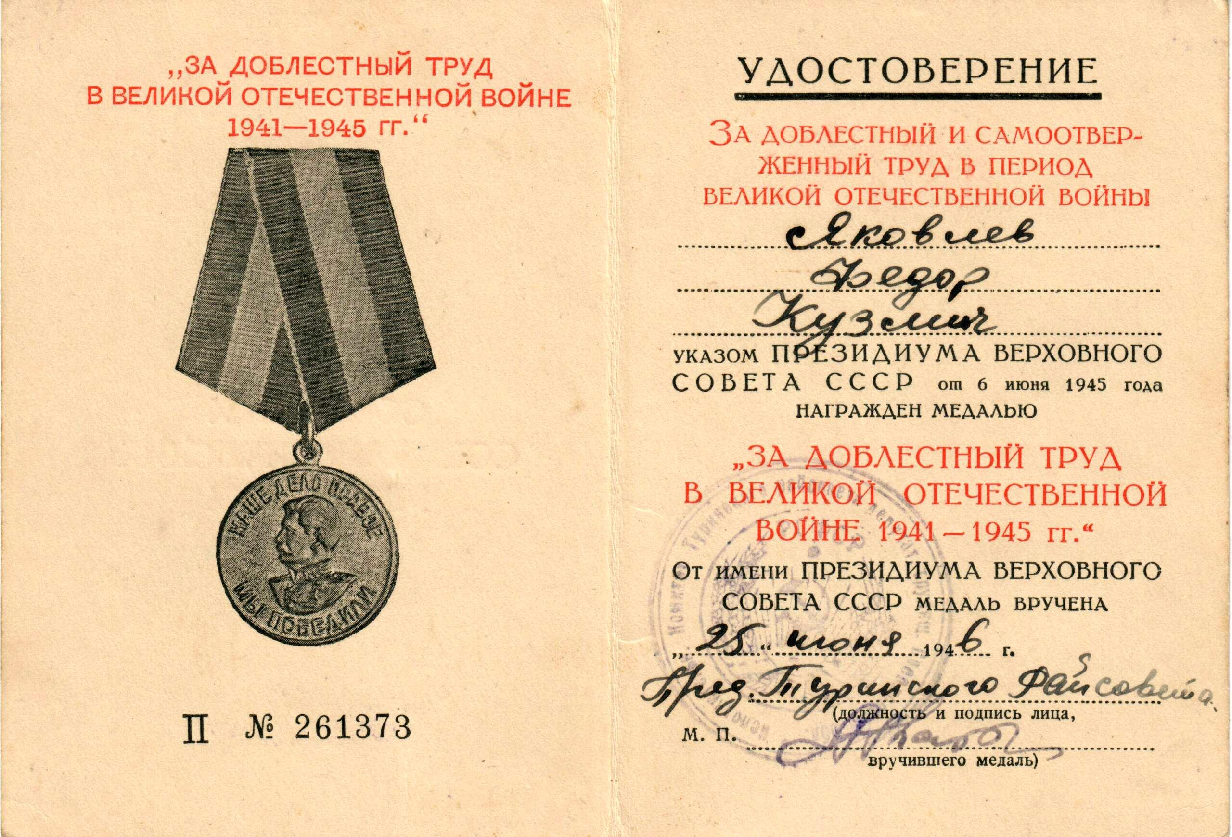
Вернувшись с фронта, заработал награду за мирный труд во время войны: 25 июня 1946 года получил медаль «За доблестный труд в Великой Отечественной войне 1941-1945гг.».
«Отец пришёл с войны в конце сентября 1943 года, его привёз в Шишино на запряжённой лошади отец Кузьма Макарович. Папа ходил с трудом, опираясь на палку. Нога заживала долго: был перебит нерв. Так всю жизнь и хромал. Когда рана подзажила, он устроился в сплавную контору с. Таборы десятником, оттуда его направили в в п. Чунь-Чёш. Мама работала в больнице.
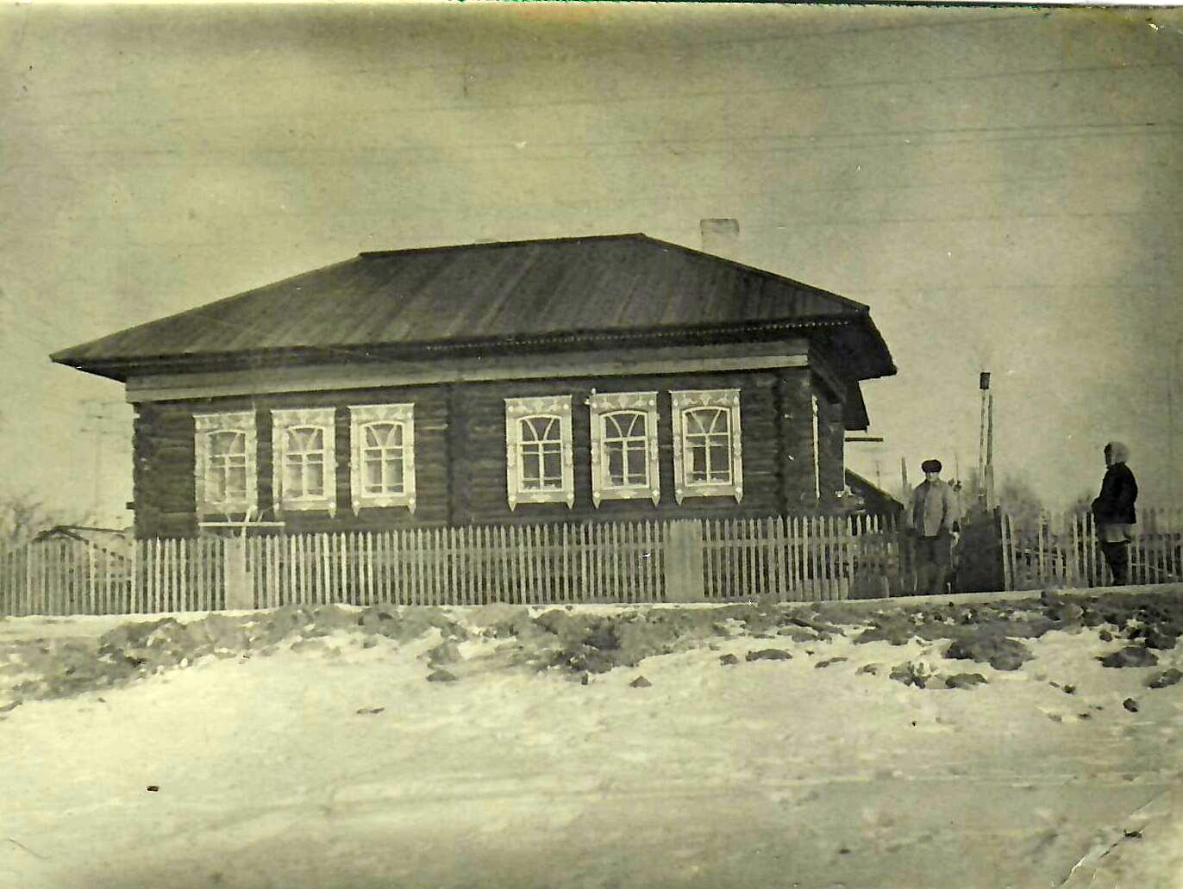
В 1954 году родители переехали в п. Сарьянка. Отец перевёз туда из Малоречки сруб родительского дома. В 1961 году мы вошли в дом, хотя он был ещё не оштукатурен изнутри. Отец очень любил свою деревню и жил бы там, если бы деревня не опустела. Своей жизнью, поступками, делами отец доказал, что он всегда был настоящим патриотом! В Сарьянке папа работал, маме хватало работы по дому: нас четверо, хозяйства полный двор. Сёстры Валя и Таня окончили техникумы, я получил образование в пожарном училище, при выходе на пенсию имел звание капитана, Володя, мой старший брат, работал водителем», - рассказал Виктор Фёдорович. Владимир Фёдорович дополнил рассказ брата об отце: «Отец нас никогда не бил за наши проказы, сам не курил и нам не позволялось, мы закурили, когда стали взрослыми, теперь понимаем, что зря. На сенокос ездили, на рыбалку в д. Городок, когда купили лодочный мотор и лодку «Казанка»: раза два невод затянешь, рыбы на семью хватало. Хорошее время было!».
Очень интересно читать воспоминание старшей дочери Валентины о родителях, которая сегодня живёт в г. Ирбит: «Когда отец был в возрасте 20 лет, его призвали на службу в армию. С моей мамой Евдокией Игнатьевной они поженились до службы. Отец ушёл служить летом 1938 года, я родилась в октябре 1938 года. В 1941 году началась война, мы с мамой жили у её приёмных родителей в д. Шишино. Мама работала в Таборах, каждый день ходила на работу по 7 километров в один путь. Я, окончив 4 класса, тоже училась в Таборах. Хочу написать, как я ждала папу с войны, которого ни разу не видела, мне было 5 лет. А было это так: отец воевал на Украинском фронте. В 1943 году его ранило, по ранению был демобилизован. За ним поехал в Таборы папин отец Кузьма Макарович. Я помню даже, какой был жеребец — серый, запряжённый в таратайку. Мы ждали папу у маминых родителей: взрослые готовили угощение и накрывали на стол. Меня нарядили в пиджачок, сшитый мамой. Когда появились на лошади папа с дедушкой, все вышли на крыльцо их встречать. Папа взял меня на руки и чуть не упал, ранение дало о себе знать, но нас поддержали. А какая для меня была радость! Все сели за стол, а я побежала во двор. У нас был петух, который налетал сзади и клевался. И в этот раз налетел, я упала, он клюётся, я кричала. Дедушка выскочил, схватил петуха и отрубил ему голову, сказав: «Вредный, будешь клевать мою внучку». Похоронены мои родители в Таборах, хотя папа завещал похоронить его на малой родине: в Малоречке, но как туда было проехать! Вечная им память. Эти воспоминания никогда не уйдут из моей памяти».
Вечная память и вечная слава защитникам нашей Родины в годы Великой Отечественной войны!
Славный род Яковлевых Фёдора Кузьмича и Евдокии Игнатьевны продолжается: четверо детей, 9 внуков, двое правнуков.
Здоровья потомкам участника Великой Отечественной войны и славных поступков и дел!

